**LABORATOŘ OCHRANY A PODPORY VEŘEJNÉHO ZDRAVÍ RENTURI s. r. o.**

HAVLÍČKOVO NÁBŘEŽÍ 2728/38

702 00 OSTRAVA – MORAVSKÁ OSTRAVA

E-MAIL: [laborator@renturi.cz](mailto:laborator@renturi.cz)

IČO: 28405757



# Autorizovaný protokol o měření a posouzení pracovních poloh

**č. PP XX/2025**

Název a adresa organizace: **firma**

**adresa**

**adresa**

IČO: **ičo**

Profese: **Professe**

Pracoviště: **Pracovištěě**

Autorizační set I 9: Měření a posouzení ergonomie pracovního místa.

Účel měření: Měření a posouzení ergonomie pracovního místa bylo provedeno za účelem řešení problematiky kategorizace prací u faktoru pracovní polohy.

Datum vyhotovení: **DD.MM.YYYY**

# Autorizovaný protokol o měření a posouzení pracovních poloh

# č. PP XX/2025

## Identifikace použitých metod měření:

Při měření a hodnocení pracovní polohy bylo postupováno dle Metodiky hodnocení pracovních poloh (SZÚ Praha 2001) a dle nařízení vlády č. 361/2007 Sb., kterým se stanoví podmínky ochrany zdraví při práci (Hlava IV, Díl 3, § 26 a 27, Příloha č. 5, část C), v platném znění. Práce s metodikou zahrnuje shromáždění veškerých údajů o pracovní činnosti a časové charakteristiky práce, podrobné hodnocení pracovního místa, hodnocení zaujímaných pracovních poloh a vyhodnocení a porovnání výsledků s platnými limity danými výše citovaným nařízením vlády a vyhláškou č. 432/2003Sb., kterou se stanoví podmínky pro zařazování prací do kategorií, limitní hodnoty ukazatelů biologických expozičních testů, podmínky odběru biologického materiálu pro provádění biologických expozičních testů a náležitosti hlášení prací s azbestem a biologickými činiteli, v platném znění.

Při měření a hodnocení pracovní polohy bylo postupováno dle SOP č. 3 Ergonomie pracovního místa, při hodnocení časových charakteristik práce bylo postupováno dle SOP č. 2 Měření a posouzení celkové fyzické zátěže. K určení pracovní polohy byla použita metoda technického záznamu – kontinuální videozáznam pracovní činnosti umožňující hodnocení frekvence a rozsahu pohybů a délku držení v určitých polohách.

## Rozsah měření:

Rozsah měření byl určen na základě požadavků objednatele. Rozsah měření odpovídal požadavkům dle nařízení vlády č. 361/2007 Sb., v platném znění. Měření probíhalo v jednom dni, v jedné průměrné směně. Měřen byl 1 pracovník – muž.

## Postup:

Použitý postup odpovídal požadavkům nařízení vlády č. 361/2007 Sb., v platném znění a interní dokumentaci laboratoře.

## Použité přístroje:

|  |  |
| --- | --- |
| **Typ** | **Platnost revize do:** |
| Videokamera | ----- |
| Stopky JVD PROFESSIONAL STOPWATCH | 30. 06. 2025 |
| Svinovací metr | ----- |
| Notebook | ----- |

1. POPIS PRÁCE A PRACOVIŠTĚ

|  |  |
| --- | --- |
| **Místo měření:** | Heimstaden s. r. o., Nad Porubkou 1182/1b, 721 00 Ostrava – Svinov |
| **Datum měření:** | 03. 09. 2024 |
| **Měření provedl:** | Mgr. Simona Lichá |
| **Doprovod při měření:** | Tomáš Machanec, technik BOZP a PO |
|  |  |
| **Profese:** | Professe – muž |
| **Pracoviště:** | Pracovištěě |
|  |  |
| **Směnnost**: | Jednosměnný provoz |
| **Směna:** | 510min |
| **Přestávka na jídlo a oddech:** | 30min |
| **Doba výkonu práce:** | 480 min |
| **Snížení hygienického limitu:** | – |

**Popis pracovní činnosti:**

Na pracovišti *Pracovištěě* na pozici *Professe* pracují 2 zaměstnanci – muži, měřen byl 1 muž. Práce je vykonávána vstoje s občasnou chůzí po pracovišti, dále vkleče a vsedě. Pracovní náplň zaměstnance na pozici *Professe* jsou menší opravy u nájemníků, drobné instalatérské práce, opravy zlomených kachliček (zednické práce), opravy menších částí podlahových krytin, další opravy jako např. oprava zábradlí, lokální výmalba, sádrování atp. Zaměstnanec při těchto činnostech používá ruční i elektrické nářadí (v den měření konkrétně: stavitelný klíč, maticový klíč, zednická lžíce, stěrka, hladítko). V den měření (tj. 03. 09. 2024) zaměstnanec pracoval na přidělených zakázkách bez vazby na zákazníka: srovnání podlahy, a zakázky s vazbou na zákazníka: výměna rohového ventilu studené vody. **Norma** na pracovišti **není stanovena**. Zaměstnanec manipuluje s břemeny o hmotnosti 0,1 kg až 30 kg, s těžšími břemeny manipulují ve dvojici. *Hmotnosti byly sděleny zodpovědnou osobou ze strany zaměstnavatele.*

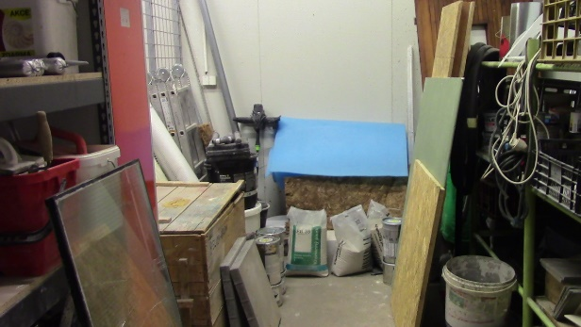 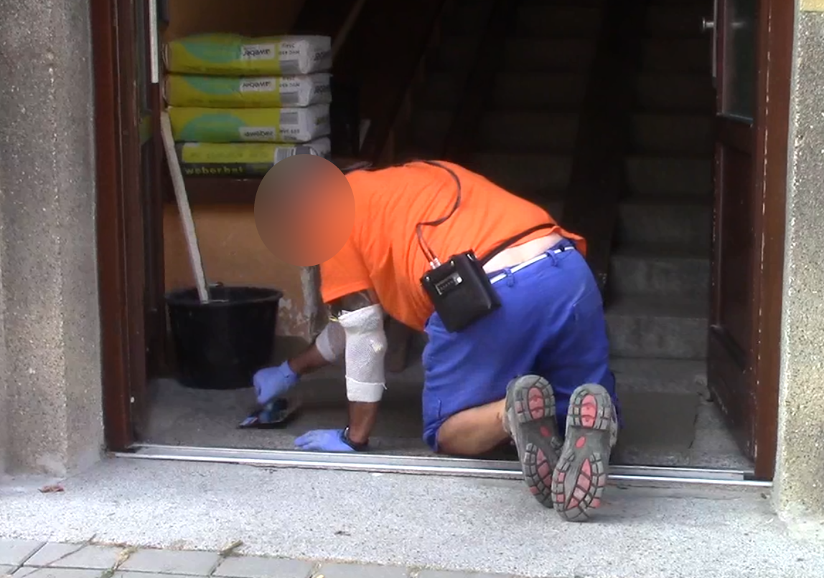

Zaměstnanci mají k dispozici firemní automobil, který používají k přejíždění mezi jednotlivými zakázkami. V automobilu mají zaměstnanci potřebný materiál k drobným opravám, popř. si materiál na středisku vyfasují. V den měření zaměstnanec ze střediska vyjel na první zakázku zarovnání nerovnosti ve společných prostorách – srovnání podlahy. Plochu žlabu zaměstnanec nejprve natřel adhezním můstkem. Koncentrát nanášel štětcem umístěným v pravé horní končetině (PHK) a poté jej nechal uschnout. Následně přejel na druhou zakázku, kde prováděl totožnou činnost. Po nanesení koncentrátu zaměstnanec opět přejel na místo první zakázky, kde mezitím koncentrát zaschnul. Z nákladního prostoru automobilu si vychystal univerzální opravnou hmotu, kterou za pomocí špachtle umístěné v PHK rozmíchal v kbelíku spolu s vodou. Vzniklou hmotu poté rozprostřel a zarovnal do roviny pomocí zednické lžíce umístěné v PHK. Následně zarovnanou podlahu překryl rampou, a univerzální opravnou hmotu nechal zaschnout. Po dokončení této zakázky přejel na zakázku další, kde vyměnil rohový ventil studené vody v kuchyni. K opravám užil ručního nářadí, které spolu s novým ventilem přinesl z nákladního prostoru automobilu na místo výměny ventilu.

Pracovník při práci zaujímal polohy úklon a předklon hlavy a trupu, vzpažení obou horních končetin, dřep a klek.

Výška pracovní roviny se v den měření lišila dle druhu zakázky, Professeské práce prováděl ve výškách 0 cm až 150 cm nad podlahou.

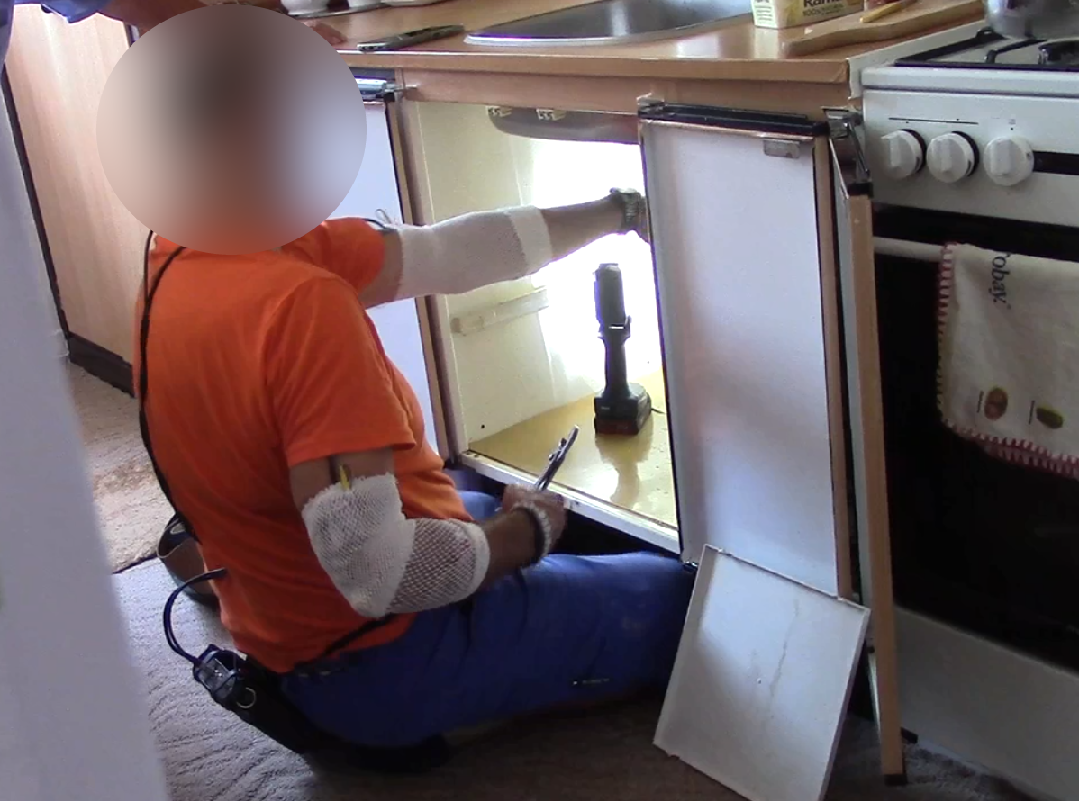 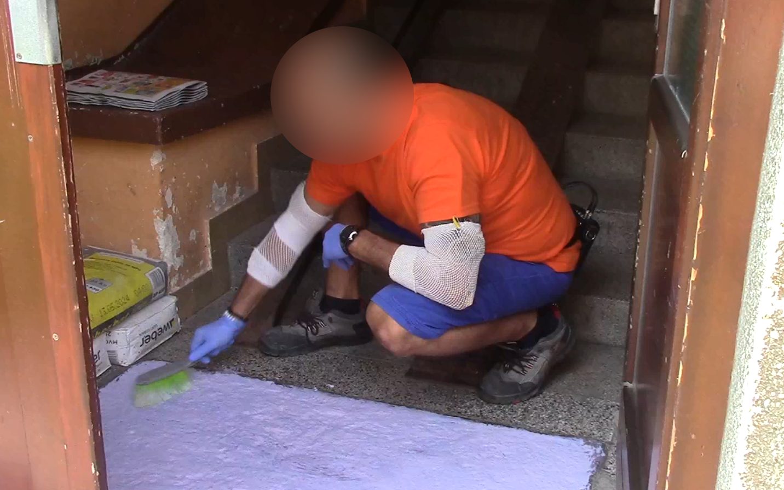 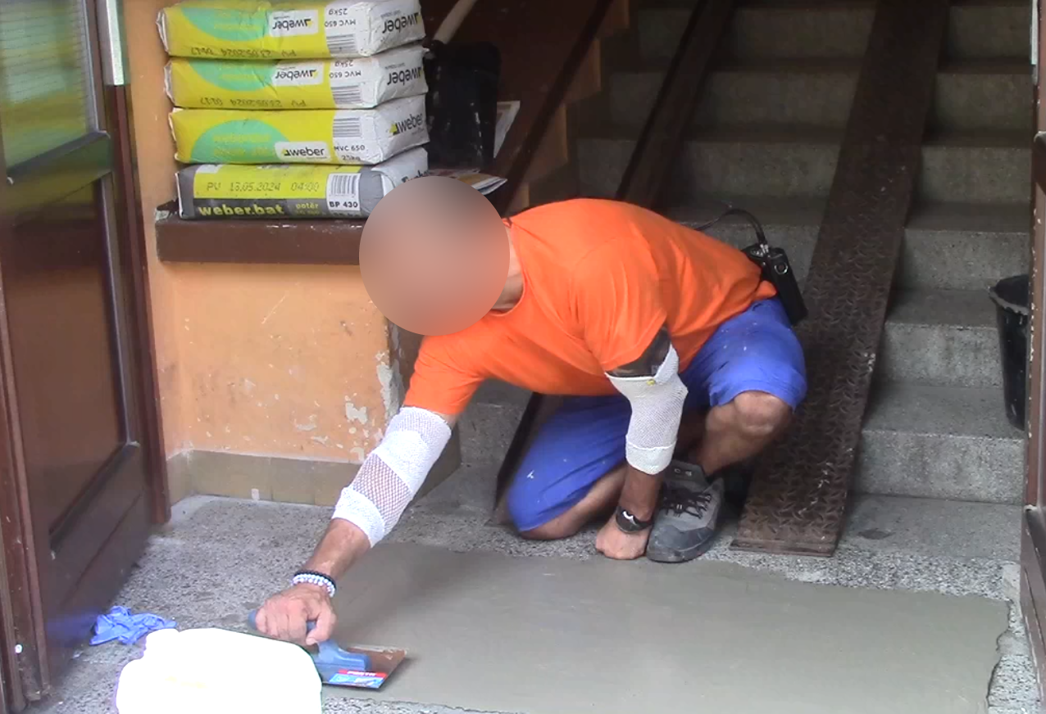

**Průměrná směna** odpovídá časovému snímku uvedenému níže. Dle tohoto časového snímku byly vyhodnoceny pracovní polohy a ergonomie pracovního místa.

ČASOVÉ ROZLOŽENÍ PRACOVNÍ SMĚNY

(doba výkonu práce 480 min)

|  |  |  |  |
| --- | --- | --- | --- |
|  | **Rozpis pracovních operací** | | **Čas/směna**  **[min]** |
| 1. | | Fasování materiálu ve skladu, nakládka | 30 |
| 2. | | Přejezdy mezi zakázkami a střediskem | 120 |
| 3. | | Srovnání podlahy | 180 |
| 4. | | Výměna ventilu | 120 |
| 6. | | Úklid | 15 |
| 7. | | Osobní očista, konec směny | 15 |
| 8. | | Přestávka na jídlo a oddech | 30 |
| **Celkem:** | | | **510** |

# PODROBNÝ ROZPIS VÝSLEDKŮ MĚŘENÍ

**Měřené osoby:**

Měření se zúčastnil 1 zapracovaný zaměstnanec – muž (označen iniciály F. P.), který v rámci pracovní směny pracoval na pracovišti *Pracovištěě* na pozici *Professe.* Měření proběhlo za standardních pracovních podmínek zaručených zaměstnavatelem tak, aby získané výsledky byly reprezentativní. Hodnocení nezahrnuje přestávku na jídlo a oddech 30 minut.

|  |  |  |  |  |  |  |
| --- | --- | --- | --- | --- | --- | --- |
| **Datum měření** | **Měřené osoby** | **Lateralita** | **Věk**  **[rok]** | **Doba zapracování**  **[rok]** | **Výška**  **[cm]** | **Hmotnost [kg]** |
|
|  | **F. P.** | **pravostranná** |  |  |  |  |

*Pozn.: Antropometrické údaje byly uvedeny měřenou osobou.*

*Pozn.: Měření se zúčastnil jeden zaměstnanec z důvodu jednoho zaměstnance na pracovišti.*

# ZAZNAMENANÝ VÝSKYT PRACOVNÍCH POLOH

## Hodnocení pracovních poloh biomechanickou analýzou

|  |  |  |  |
| --- | --- | --- | --- |
| **Nepřijatelná/podmíněně přijatelná pracovní poloha** | **Svalová práce** | **MUŽ 1** | **Typ pracovní polohy** |
| **Výskyt**  **za směnu**  **[min]** |
| **TRUP** | | | |
| Předklon trupu větší než 60° | Statická |  | N |
| Předklon trupu větší než 60° při frekvenci pohybů větší nebo rovné 2/min | Dynamická |  | N |

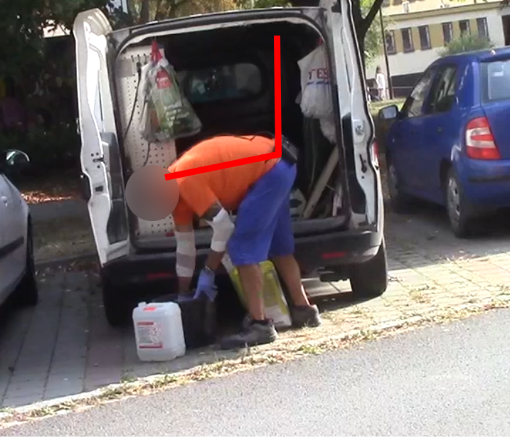 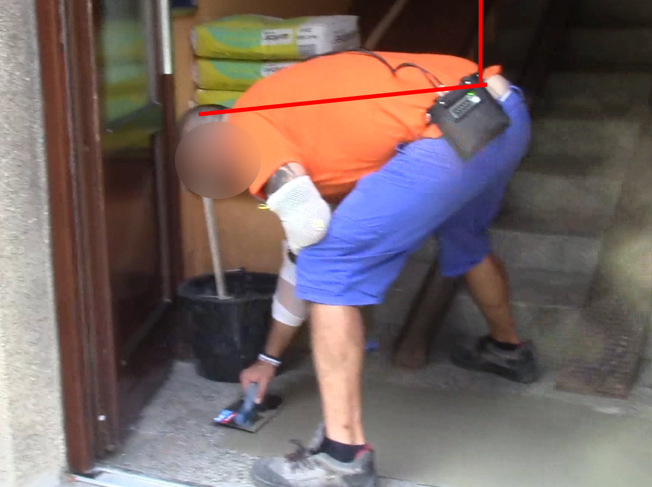 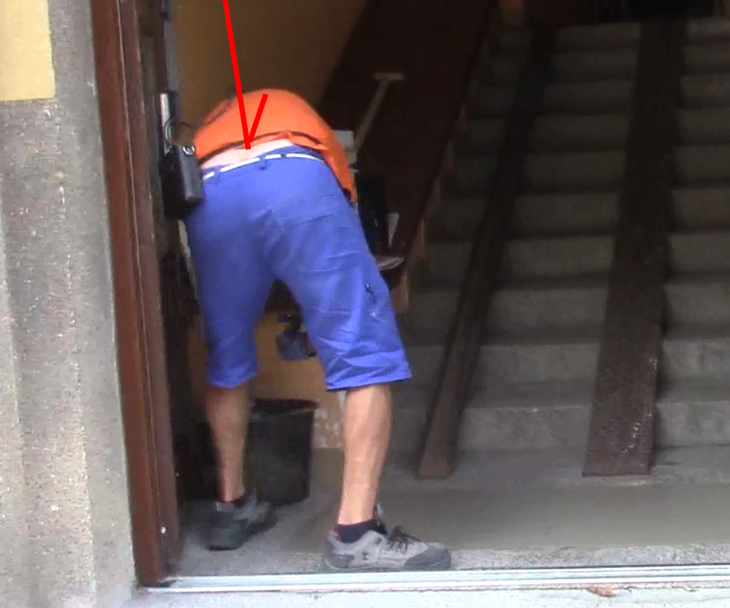

|  |  |  |  |
| --- | --- | --- | --- |
| **Nepřijatelná/podmíněně přijatelná pracovní poloha** | **Svalová práce** | **MUŽ 1** | **Typ pracovní polohy** |
| **Výskyt**  **za směnu**  **[min]** |
| **HLAVA – KRK** | | | |
| Předklon hlavy větší než 25° bez podpory trupu | Statická |  | N |
| Úklon a rotace hlavy větší než 15° | Statická |  | N |
| Úklon a rotace hlavy větší než 15° s frekvencí pohybů větší nebo rovné 2/min | Dynamická |  | N |
| Předklon hlavy větší než 25° při frekvenci pohybů větší nebo rovné 2/min | Dynamická |  | N |

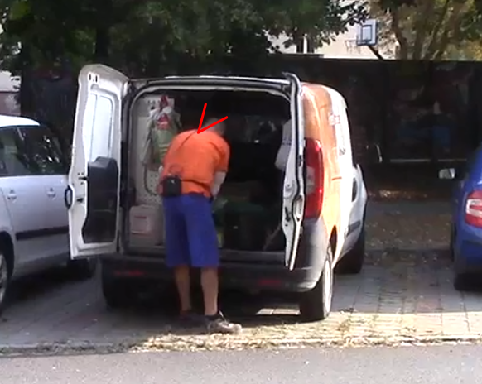 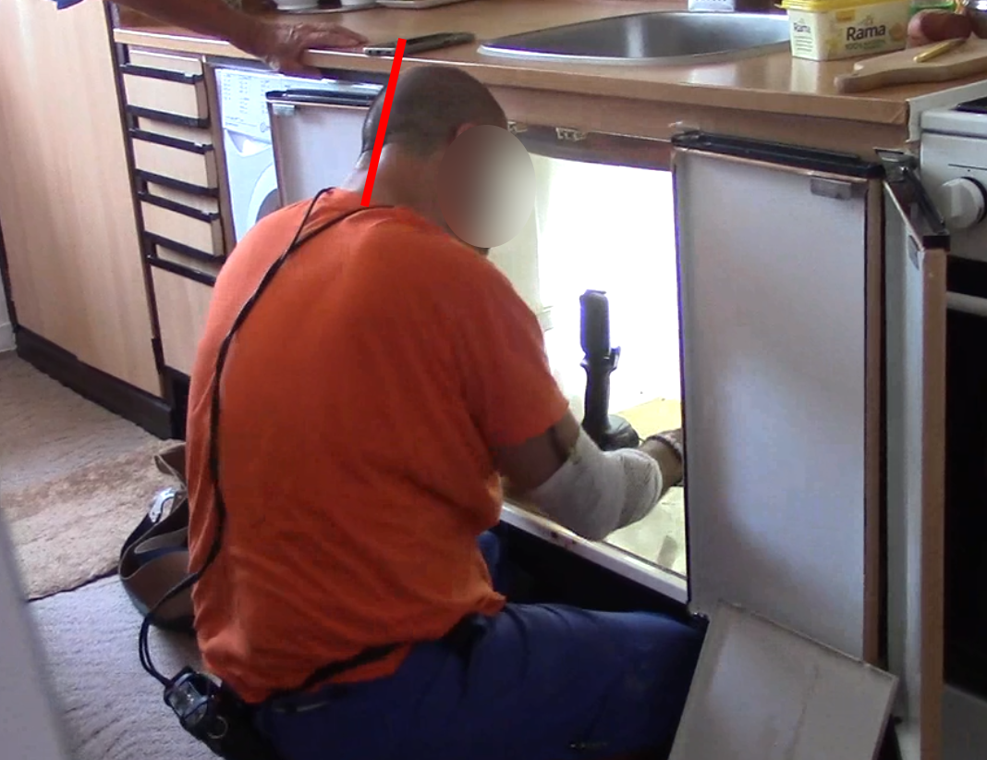 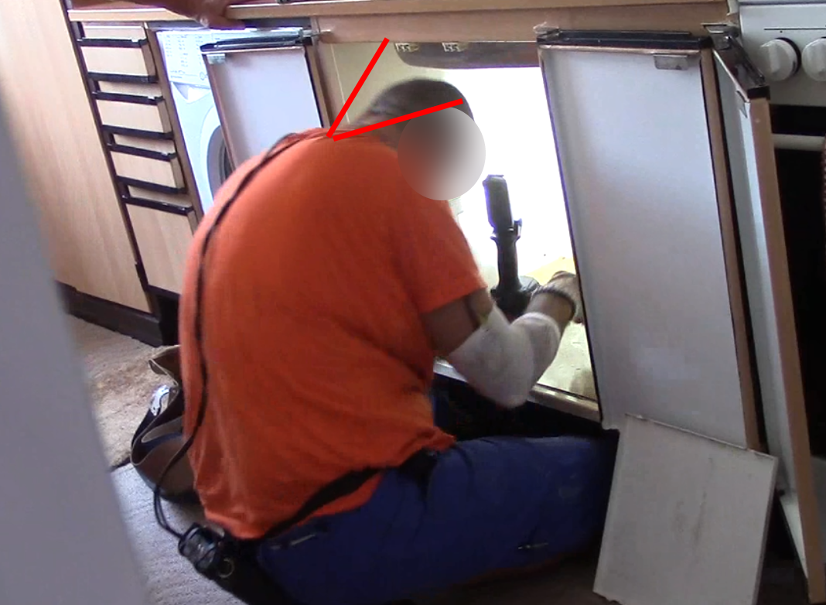

|  |  |  |  |
| --- | --- | --- | --- |
| **Nepřijatelná/podmíněně přijatelná pracovní poloha** | **Svalová práce** | **MUŽ 1** | **Typ pracovní polohy** |
| **Výskyt**  **za směnu**  **[min]** |
| **PRAVÁ HORNÍ KONČETINA** | | | |
| Vzpažení paže větší než 60° | Statická |  | N |
| Vzpažení paže větší než 60° při frekvenci pohybu větší nebo rovné 2/min | Dynamická |  | N |
| Vzpažení paže 40 až 60° při frekvenci pohybů větší nebo rovné 2/min | Dynamická |  | PP |

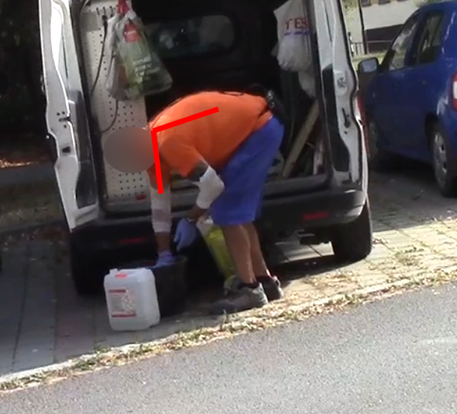 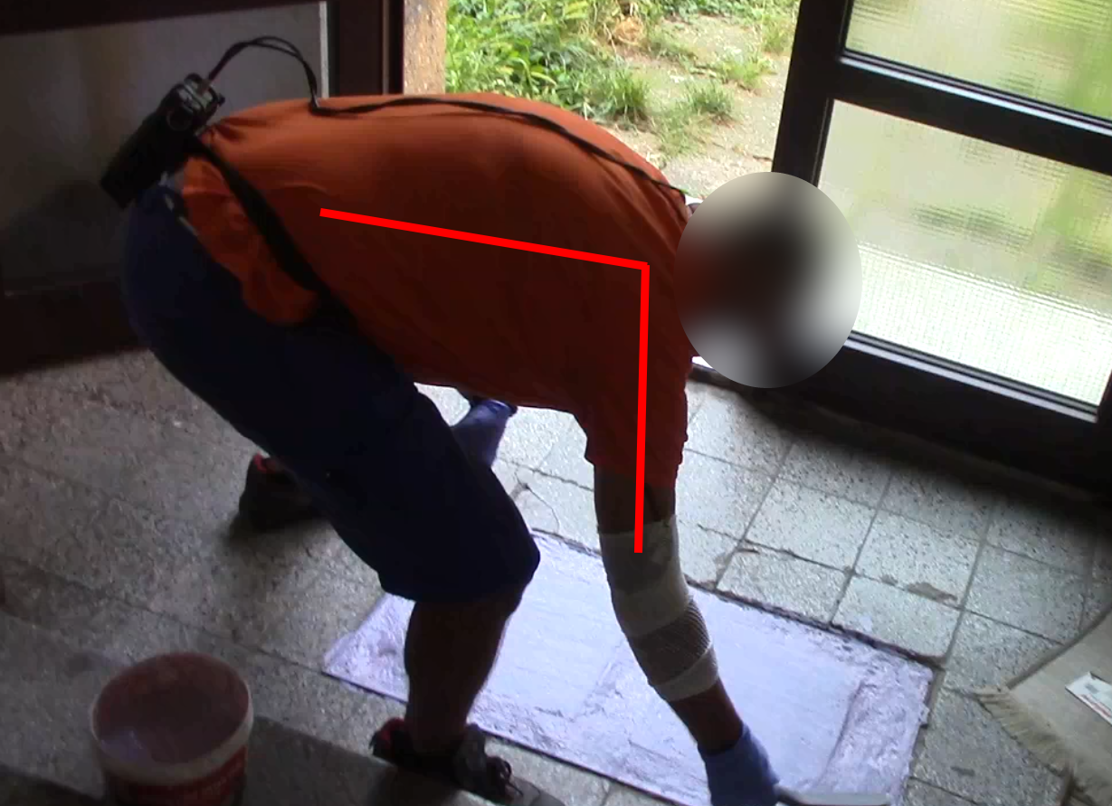 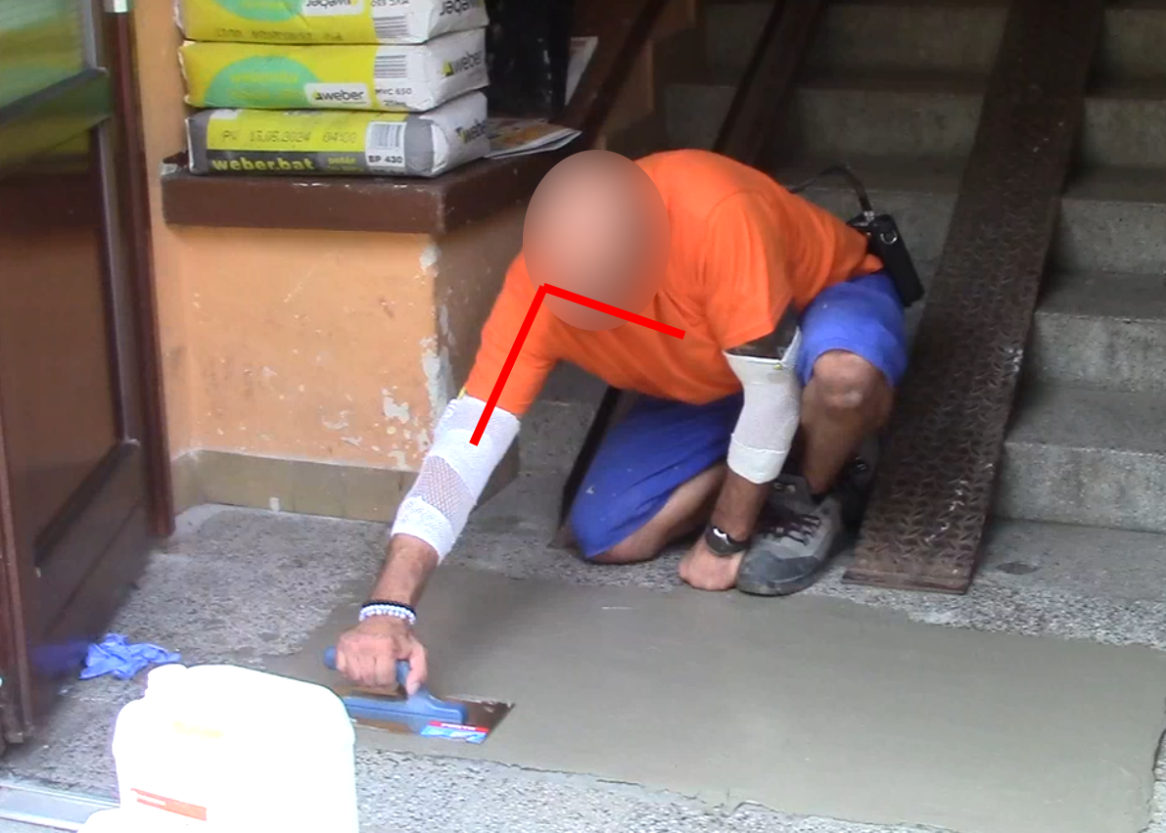

|  |  |  |  |
| --- | --- | --- | --- |
| **Nepřijatelná/podmíněně přijatelná pracovní poloha** | **Svalová práce** | **MUŽ 1** | **Typ pracovní polohy** |
| **Výskyt**  **za směnu**  **[min]** |
| **LEVÁ HORNÍ KONČETINA** | | | |
| Vzpažení paže větší než 60° při frekvenci pohybu větší nebo rovné 2/min | Dynamická |  | N |
| Vzpažení paže 40 až 60°, jestliže paže není podepřena | Statická |  | PP |
| Vzpažení paže 40 až 60° při frekvenci pohybů větší nebo rovné 2/min | Dynamická |  | PP |

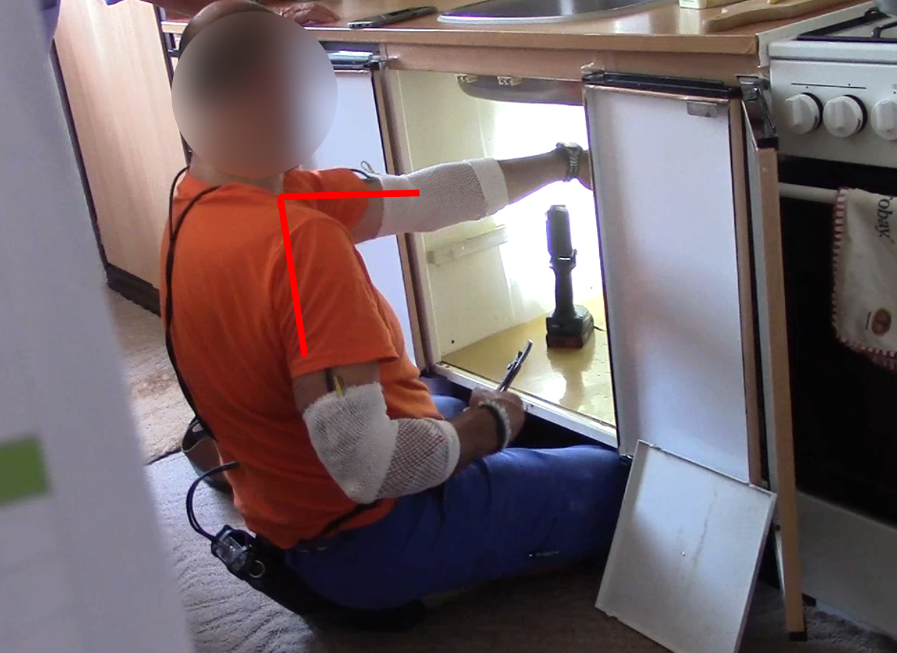 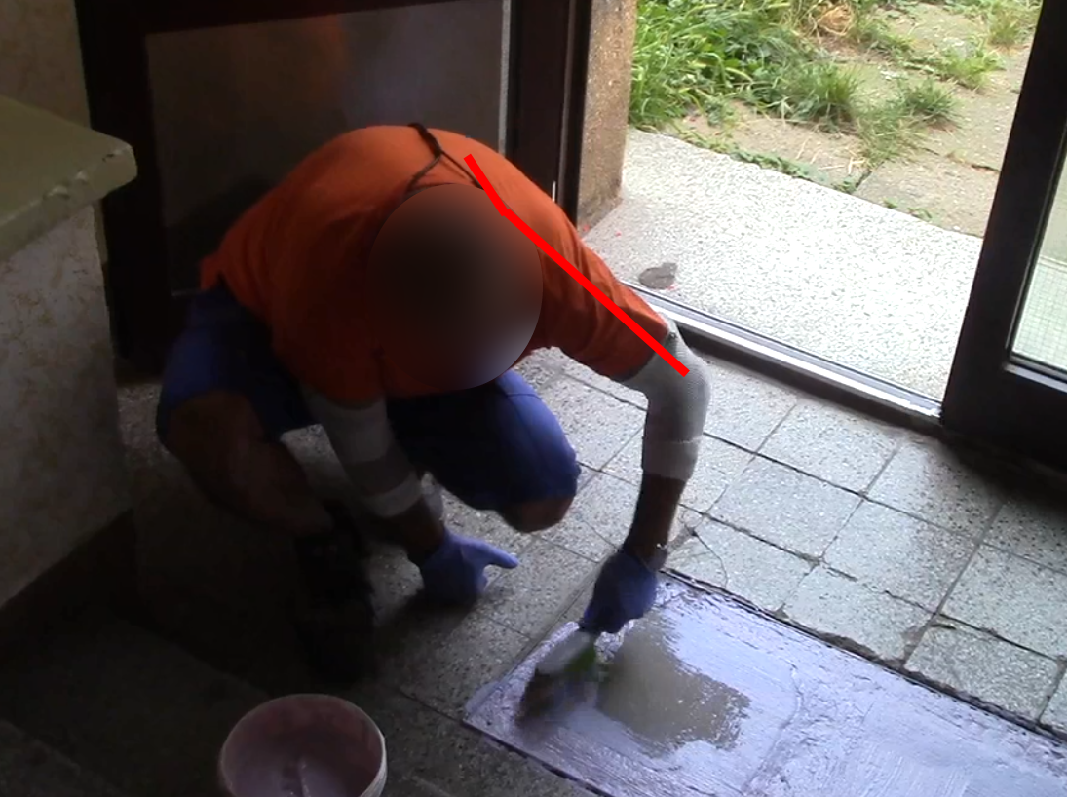 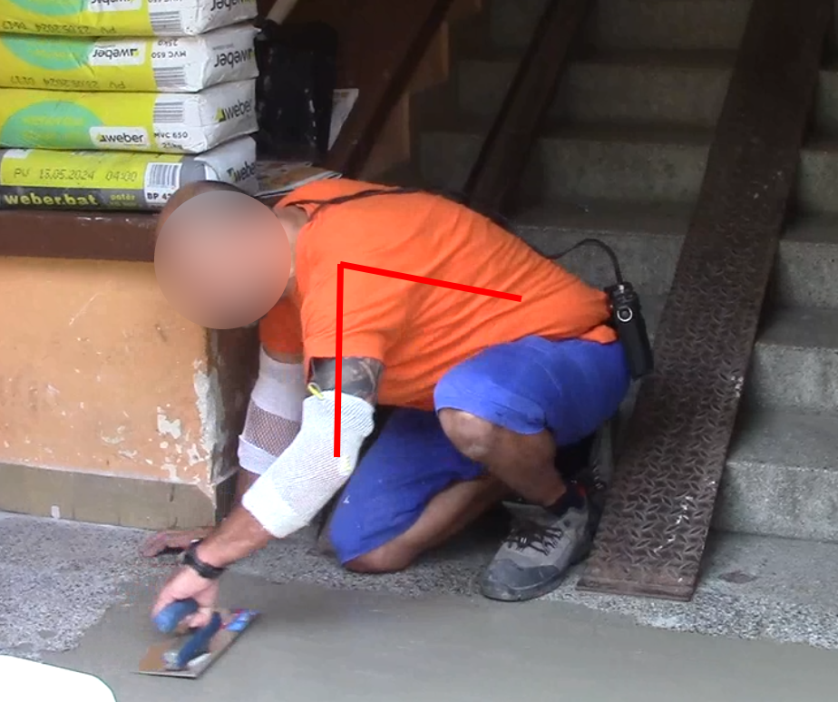

|  |  |  |  |
| --- | --- | --- | --- |
| **Nepřijatelná/podmíněně přijatelná pracovní poloha** | **Svalová práce** | **MUŽ 1** | **Typ pracovní polohy** |
| **Výskyt**  **za směnu**  **[min]** |
| **OSTATNÍ ČÁSTI TĚLA** | | | |
| Práce vleže, v kleče, v dřepu | Statická |  | PP |

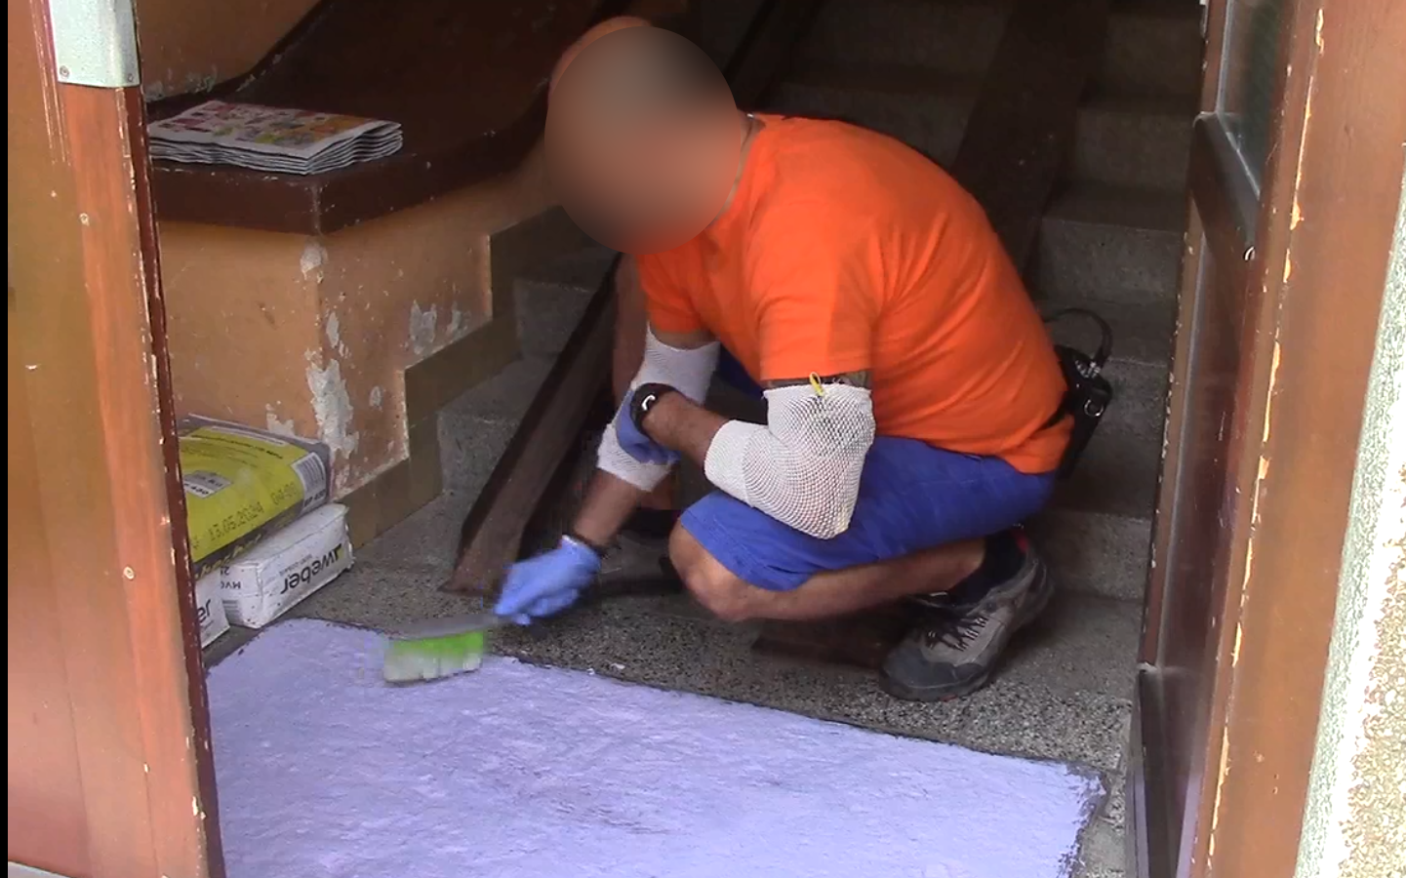 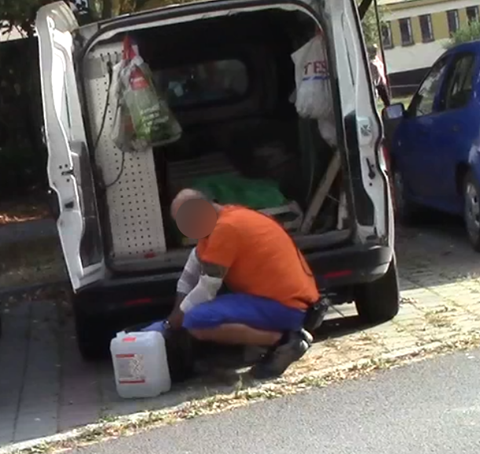 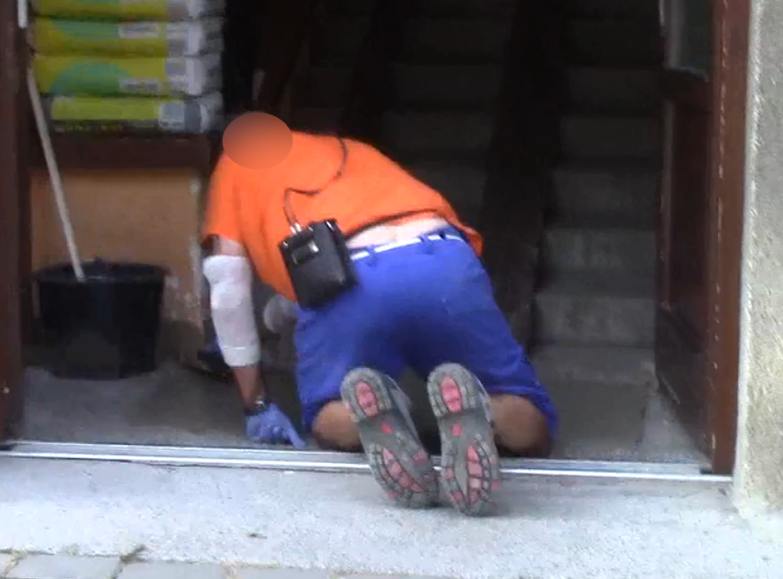

# CELKOVÉ VÝSLEDKY MĚŘENÍ

Výsledky měření dle časového rozložení činností v průměrné směně a celosměnový časově vážený průměr

|  |  |
| --- | --- |
| **Označení měřených osob:** | F. P. |
| **Profese:** | Professe – muž |
| **Pracoviště:** | Pracovištěě |
|  |  |
| **Směna:** | 510min |
| **Přestávka na jídlo a oddech:** | 30min |
| **Doba výkonu práce:** | 480 min |
| **Snížení hyg. limitu**: | - |

**Celkové hodnocení:**

Celková doba zaujímání **nepřijatelných i podmíněně přijatelných pracovních poloh** **překročila v průměru přípustný limit** **kategorie 1** pro statický předklon trupu větší než 60°, statický předklon hlavy větší než 25° bez podpory trupu, statické vzpažení pravé paže větší než 60°, dynamické vzpažení pravé paže větší než 60° při frekvenci pohybu větší nebo rovné 2/min, statická práce vleže, v kleče, v dřepu.

Profesi *Professe* na pracovišti *Pracovištěě* doporučujeme zařadit z hlediska fyzické zátěže – pracovní polohy (TRUP – statický předklon trupu větší než 60°, HLAVA – KRK – statický předklon hlavy větší než 25° bez podpory trupu, PHK – statické vzpažení paže větší než 60°, dynamické vzpažení paže větší než 60° při frekvenci pohybu větší nebo rovné 2/min, OSTATNÍ ČÁSTI TĚLA – práce vleže, v kleče, v dřepu) podle vyhlášky č. 432/2003 Sb., v platném znění do **kategorie 2**.

|  |  |  |
| --- | --- | --- |
| **Výskyt nepřijatelných a podmíněně přijatelných pracovních poloh** | **Navrhovaná**  **kategorie:** | **2** |
| **Hodnocení bylo provedeno dle § 27 NV č. 361/2007 Sb., v platném znění** |

**Vysvětlivky zkratek a pojmů používaných v protokolu:**

**SOP č. 3** –standardníoperační postup pro měření a hodnocení ergonomie pracovního místa

**BP** – bezpečnostní přestávka

**Doba výkonu práce** – pracovní činnosti ve směně bez zákonné přestávky na jídlo a oddech, tj. včetně bezpečnostních přestávek a technologických prostojů

**PHK** – pravá horní končetina

**LHK** – levá horní končetina

**Pracovní pohyb** – změna polohy trupu, hlavy, krku, horních a dolních končetin

**Přijatelná pracovní poloha (fyziologická)** – za přijatelnou pracovní polohu se považuje práce vsedě nebo vstoje popřípadě s možností střídání sedu a stoje, kdy nedochází k výskytu zdravotního rizika v rámci pohybového aparátu a není nutno hledat opatření

**Podmíněně přijatelná pracovní poloha (PP)** – je taková poloha, při které existuje zvýšené zdravotní riziko pro část nebo celou populaci. Riziko by mělo být analyzováno s dalšími souvisejícími riziky tak, aby bylo co nejdříve sníženo (např. rekonstrukcí). Pokud to není možné, musí být provedena vhodná opatření, např. instrukce a pokyny pro zaměstnance, aby pracovní poloha byla přijatelná. Vymezení PP je uvedeno v příslušných krocích 1. a 2. části C, přílohy č. 5 k výše citovanému nařízení vlády.

**Nepřijatelná pracovní poloha (N)** – je taková poloha, při které není zdravotní riziko přijatelné ani pro část populace. Je nutná rekonstrukce ke zlepšení pracovního prostoru tak, aby se pracovní poloha změnila k poloze přijatelné. Vymezení N je uvedeno v 1. a 2. části C, přílohy č. 5 k výše citovanému nařízení vlády.

**Pracovní poloha dynamická** – poloha segmentů těla, tj. trupu, hlavy, krku, horních a dolních končetin a kloubů, vymezená vychýlením od referenčních rovin, která trvá méně než 4 vteřiny

**Pracovní poloha statická** – poloha segmentů těla vymezená vychýlením od referenčních rovin, která trvá déle než 4 vteřiny a je spojena jen s nepatrným kolísáním

**Vzpažení, zapažení** – úhel, který svírá končetina v pracovní poloze vzhledem k neutrální poloze paže

# 5. ZÁVĚREČNÁ PROHLÁŠENÍ

1. Bez předchozího písemného souhlasu laboratoře LOPVZ nesmí být protokol reprodukován jinak než jako celek.
2. Hodnocení výsledků nenahrazuje vyjádření orgánů ochrany veřejného zdraví.
3. Autorizovaný protokol o měření a posouzení ergonomie pracovního místa byl zpracován v souladu s nařízením vlády č. 361/2007 Sb., v platném znění.
4. Výsledky měření se vztahují jen k uvedenému místu a předmětu měření.

Měření provedl: Mgr. Simona Lichá

Účast při měření za objednatele: Tomáš Machanec, technik BOZP a PO

Protokol vypracoval: MUDr. Danica Henčeková, Ph.D., Mgr. Simona Lichá

Datum vyhotovení: dd.mm.yyyy

Za správnost odpovídá a schválil vedoucí autorizované laboratoře: MUDr. Danica Henčeková, Ph.D.

